

**МАНДАХ ИХ СУРГУУЛЬ**

(ПРОГРАММ ХАНГАМЖ)

Оюутан: Ж. Болд-Эрдэнэ

Багш: ………………...

**КОМПЬЮТЕРИЙН СҮЛЖЭЭ**

Хичээлийн нэр: Програмчлалын дадлага

Хичээлийн код:

**УЛААНБААТАР ХОТ**

**2023 ОН**

**Компьютерийн сүлжээ гэж юу вэ?**

Компьютерын сүлжээ гэдэг бол хэсэг бүлэг компьютерүүдын хоорондын холболт юм. Үүний ачаар хоорондоо холбогдсон төхөөрөмжүүд нь мэдээллийн нөөц ба боломжуудыг хоорондоо хуваалцаж хүний бүтээмжийг өсгөж, мэдээллийг улам баяжуулж чанаржуулж өгдөг.

1960-аад оны үед нь АНУ-ын батлан хамгаалах яамныхан хэрэглэх зориулалтаар (Advanced Research Projects Agency Network, ARPANET)-г эхлүүлжээ. Энэ нь дэлхийн анхны компьютерын сүлжээ байв.

**Сүлжээний төрлүүд**

1. Personal Area Network – Хувийн сүлжээ (PAN)

Хувийн сүлжээ гэдэг нь нэг хүний хэд хэдэн тоног төхөөрөмжийн хоорондох харилцаа холбоог хэлнэ. Хувийн сүлжээнд нэгэн компьютерт холбосон принтер, сканнер, утас болон зөөврийн хэрэгслүүд орж болох бөгөөд эдгээрийг холбосон USB, IrDa болон Bluetooth технологиуд нь хувийн сүлжээний жишээ юм.

1. Local Area Network – Дотоод сүлжээ (LAN)

Энэ нь орон гэр, албан тасалгаа, нэгэн барилга байшин зэрэг багахан хэмжээний газрыг хамарсан сүлжээ юм. Ихэнх дотоод сүлжээнүүд одоогоор Ethernet технологид суурилсан байгаа. Сервер ажиллуулан, түүнд холбогдсон ажиллагсдын компьютер, хэвлэгч төхөөрөмжүүд түгээмэл дотоод сүлжээний жишээ юм. Компьютеруудыг ихэвчлэн IEEE 802.3 протоколоор ажилладаг

1. Campus Area Network – Цогцолборын сүлжээ (CAN)

Хоёр болон түүнээс олон сүлжээг холбосон боловч ойрхон газарт хязгаарлагдсан оюутны хотхон, үйлдвэрийн сүлжээг хамруулна. Хотын сүлжээтэй төсөөтэй хэмжээ, хамрах газрын хувьд жижиг байдаг.

1. Metropolitan Area Network – Хотын сүлжээ (MAN)

Хотын сүлжээ гэдэг нь олон дотоод сүлжээ, цогцолборын сүлжээг холбосон өргөн сүлжээ бөгөөд тухайн хот суурин, төвлөрсөн газраас хэтэрдэггүй. Энэхүү сүлжээг байгуулахад маш олон төрлийн сүлжээний төхөөрөмжүүд хэрэглэгдэх бөгөөд мэдээлэл зарим тохиолдолд олон өөр төрлийн сүлжээгээр дамжин хэрэглэгчид хүрч болно.

1. Wide Area Network – Өргөн бүсийн сүлжээ (WAN)

Өргөн бүсийн сүлжээ нь харьцангуй том газар нутгийг хамрах бөгөөд хот улсуудын хооронд дамжин тухайн улсуудын томоохон технологийн компаниудаар дамжин хэрэгждэг. Эдгээр сүлжээнүүд нь сүлжээний загварчлалын доод түвшинд буюу ихэвчлэн сүлжээний холболт, бодит холболтын түвшингийн үүргийг гүйцэтгэн алсад байрласан дотоод сүлжээнүүдийн хооронд мэдээллийг аюулгүйгээр солилцуулахад чухал үүрэгтэй.

**Компьютерийн сүлжээг байгуулахад хэрэглэгдэх төхөөрөмжүүдийн тухай**

1. кабель:

- Коаксиал кабель. Энэ нь дотроо хоёр төрөлтэй байна.

Нарийн коаксиал кабель. (Thin coaxial cable). Бүдүүн коаксиал кабель (Thick coaxial cable).

* Хос утсан кабель.. Энэ нь дотроо үндсэн хоёр төрөлтэй байна.

Хамгаалалтгүй хос утсан кабель. (Unsheilded twisted pair UTP).

Хамгаалалттай хос утсан кабель. (Sheilded twisted pair STP).

* Шилэн буюу оптик кабель. Энэ нь дотроо хоёр төрөлтэй байна.

Олон жилтэй кабель. (Fiber optic cable multimode).

Нэг жилтэй кабель. (Fiber optic cable single mode).

1. Коннектор.

Нэг төхөөрөмжийг нөгөөтэй нь холбоход хэрэглэгддэг кабелын үзүүр дэх холбогч залгуурыг коннектор гэдэг. Коннекторийн RJ45, RJ11, DB25, DB9, BNC, DIN, Centronics гэсэн төрлүүд байдаг.

1. Router

Router-ын тусламжтайгаар интернэтийн сүлжээнүүдийн хооронд мэдээлэл дамжуулах боломжтой болдог.

1. Switch

мэдээлэл дамжих явцад тухайн мэдээллийн хvрэх дараагийн цэг, тvvнд хэрхэн хvрэх замыг нь зааж өгөх зорилготой сvлжээний төхөөрөмж юм.

1. HUB

Дотоод сүлжээний хамгийн чухал төхөөрөмж нь HUB юм. Сигналыг өгөх зориулалттай.

1. Bridge

Bridge буюу гүүрийг ихэвчлэн хоёр өөр сүлжээг хооронд нь нэгтгэхэд ашигладаг. Жишээ нь:

Ethernet ба Token raing сүлжээнүүдийг нэгтгэхэд ашиглаж.

1. Repeater

кабелиар алсын зайнд сигналыг дамжуулахдаа өсгөх кориулалттай

хэрэглэгддэг

1. Сүлжээний карт

Cүлжээний карт нь компьютер кабель хоёрыг холбох

үүрэгтэй.

**Интернэт, экстранет, интранет гэж юу вэ? Тэдгээрийн ялгаа, үүрэг**

Интранэт ба экстранэт

Интранэт ба экстранэт нь компьютерын сүлжээний (ихэнхдээ дотоод сүлжээний) хэсэг буюу залгаа хэсгүүд юм.

Интранэт гэдэг нь Интернэт протокол болон үүн дээр тулгуурласан вэб хөтөч, файл дамжуулах програм г.м. хэрэгслүүдийг ашигласан, ганц захиргааны нэгжийн удирдлага доорх сүлжээнүүдийн цогц. Тус захиргааны нэгж нь интранэтийг тодорхой зөвшөөрөлтэй хэрэглэгчдээс бусад бүх хэрэглэгчдээс хаана. Интранэт нь байгууллагын дотоод сүлжээ байх нь түгээмэл. Байгууллагын мэдээллийг хэрэглэгчдэд хангахын тулд интранэтүүд нь ихэнх үед ядаж ганц вэб сервэртэй байна.

Экстранэт нь ганц байгууллага, нэгжийн цар хүрээтэй, мөн өөр байгууллага буюу нэгжийн (ихэнхдээ найдвартай) сүлжээтэй хязгаарлагдман холболттой сүлжээ юм. Жишээлбэл компанийн үйлчлүүлэгчидэд интранэтийн зарим хэсэгт хандах эрх олгож болох ч аюулгүй байдлын үүднээс харвал үйлчилүүлэгдийг найдвартай хэмээн үзэхгүй байж болно. Техник талаас авч үзвэл экстранэтийг CAN, MAN, WAN, эсвэл өөр сүлжээний төрөлд багтааж болно. Харин эксранэт нь гадаад сүлжээтэй ядаж ганц холболттой байх тул ганц LAN-гаас тогтож болохгүй.

Интернэт

Интернэт нь дэлхий даяарх засгийн газрийн, сургуулийн, компанийн, нийтийн, хувийн компьютерын сүлжээнүүдийг холбосон систем юм. TCP/IP-н сүлжээний технологиуд дээр тулгуурлагдсан байдаг.

**Сүлжээний холболтын төрлүүд :**

* Straight – 2 өөр төхөөрөмжийг холбодог. Өнгөний дараалал

1. Шарын цагаан
2. Шар
3. Ногооны цагаан
4. Цэнхэр
5. Цэнхэрийн цагаан
6. Ногоон
7. Борын цагаан
8. Бор

* Crossover- 2 ижил төхөөрөмжийг холбодог. Өнгөний дараалал

1. Ногооны цагаан
2. Ногоон
3. Шарын цагаан
4. Цэнхэр
5. Цэнхэрийн цагаан
6. Шар
7. Борын цагаан
8. Бор

* Rollover кабелийг зарим нэг маркын router-т тохиргоо хийх үед хэрэглэдэг.

1. Бор
2. Борын цагаан
3. Ногоон
4. Цэнхэрийн цагаан
5. Цэнхэр
6. Ногооны цагаан
7. Шар
8. Шарын цагаан

**Сүлжээний холболтын төрлүүд, холбогдох дараалал? Ямар ямар төхөөрөмжүүдийг ямар холболтоор холбодог вэ?**

1. RJ45 (Registered jack45)

Энэ нь 8-н хөлтэй шуугиан ойлголтыг багасгадаг.

1. RJ11

Телефон утасны төхөөрөмжийг холбоход хэрэглэдэг мөн 4 эсвэл 6 утастай холбогч.

1. F type

F холбогч нь телевизийн болон хиймэл дагуулын телевизэд түгээмэл хэрэглэдэг RF холболтын төрөл.

1. USB (universal serial bus)

USB нь компьютераас бусад 127 хүртэл төхөөрөмжүүдийг холбож болно.

1. BNC

Ethernet сүлжээнд компьютер болон төхөөрөмжүүдийг хооронд нь холбоход ашигладаг.

**Сүлжээний топологи гэж юу вэ? Тэдгээрийн төрлүүдийн тухай**

Сүлжээний топологи гэдэг нь сүлжээн дахь төхөөрөмжүүд логик холбоо хамаарлынхаа хувьд, физик холболт хамааралгүйгээр, хэрхэн холбогдсон байдал юм.

1. Ring: Төхөөрөмжүүд нь хоорондоо битүү цагираг үүсгэх маягаар холбогдож энэ топологийг үүсгэдэг.
2. Mesh: Mesh topology Mesh загвар. Mesh сүлжээний байрлал бусад сүлжээг бодвол тэсвэртэй, илүү өндөр өртөгтэй.
3. Star: Бүх төхөөрөмжүүд нь кабелийн сегментүүдийн тусламжтайгаар холболтын төхөөрөмжид холбогддог.
4. Салаа топологи Угсарч суурилуулахад хялбар энгийн.
5. Tree(мод)топологи Энэ топологи нь өөр хоорондоо Bus схемээр холбогдсон бүлэг Star схемээс тогтоно.

**Cmd командуудыг тайлбар**

**attrib –**Файлын шинж чанарыг харуулдаг эсвэл өөрчилдөг.

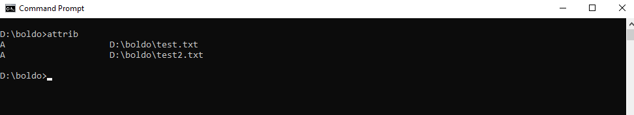

**ver-** үйлдлийн системийн хувилбарыг харуулах энгийн хэрэгсэл юм.

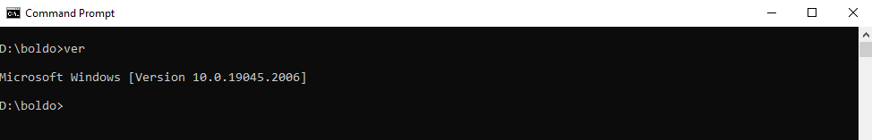

**Cd** - Хавтас хооронд шилжинэ **ping** - Хавтас хооронд шилжинэ

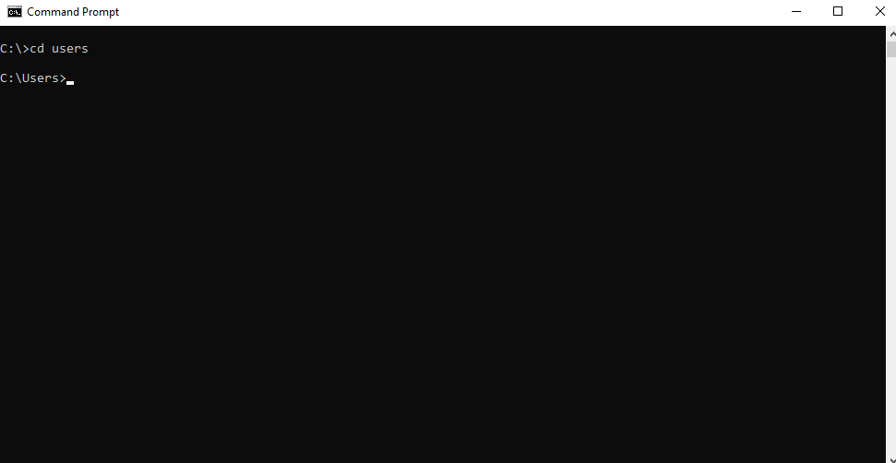 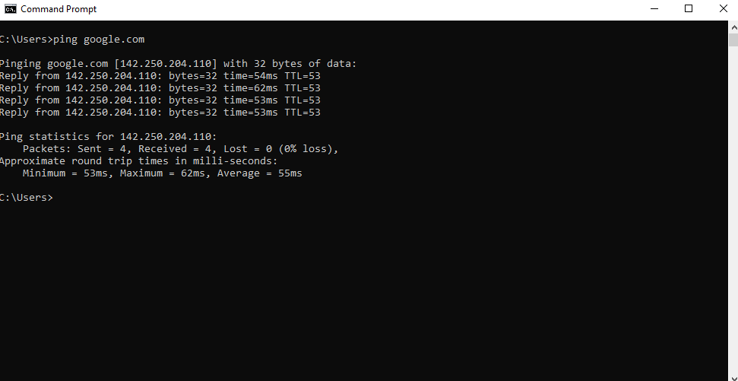

**type –** Файлын үр дүнг харах **ren** - файл эсвэл директоруудын нэрийг өөрчилдөг.

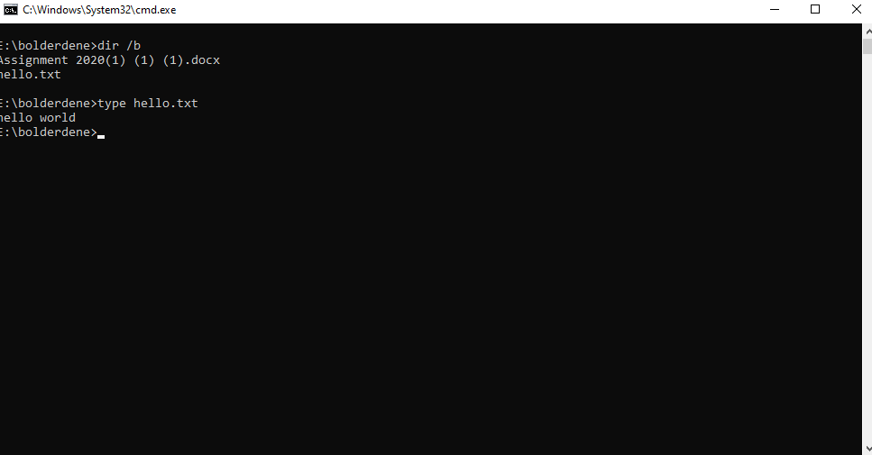 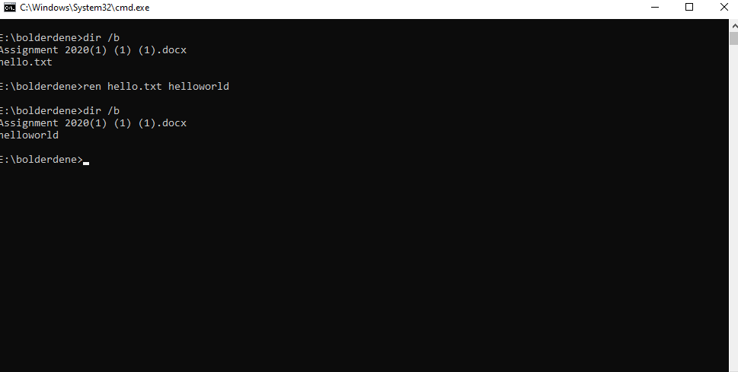

**del** - нэг буюу хэд хэдэн файлыг устгадаг. **copy** - file ийг хуулах

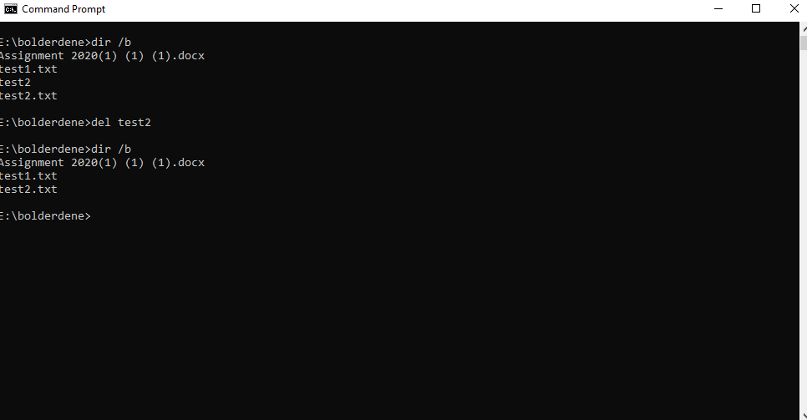 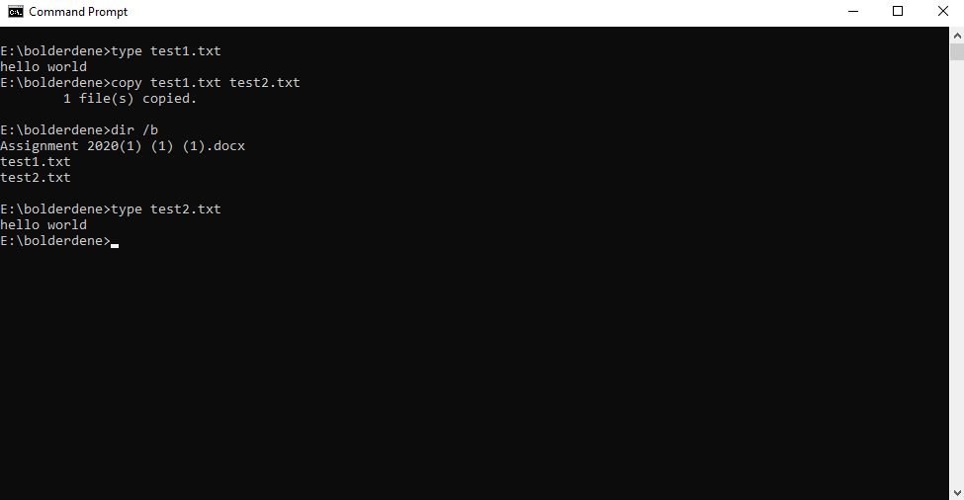

**echo-** мессежийг консол руу хэвлэж, командын тохиргоог хянадаг.

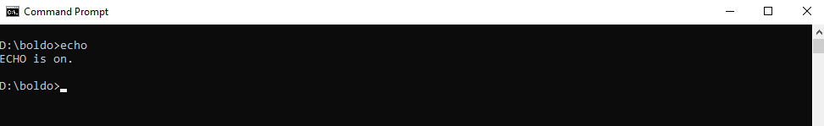

**ipconfig**- Одоогийн бүх TCP/IP сүлжээний тохирнооны мэдээллийг харуулдаг сүлжээнийхэрэгсэл юм.

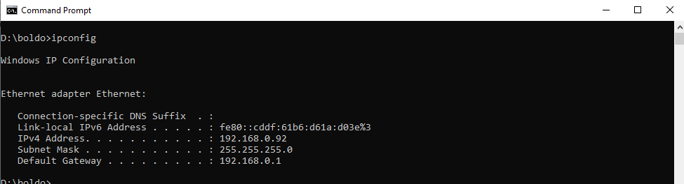

**dir-** Нэр файлын жагсаалт харах

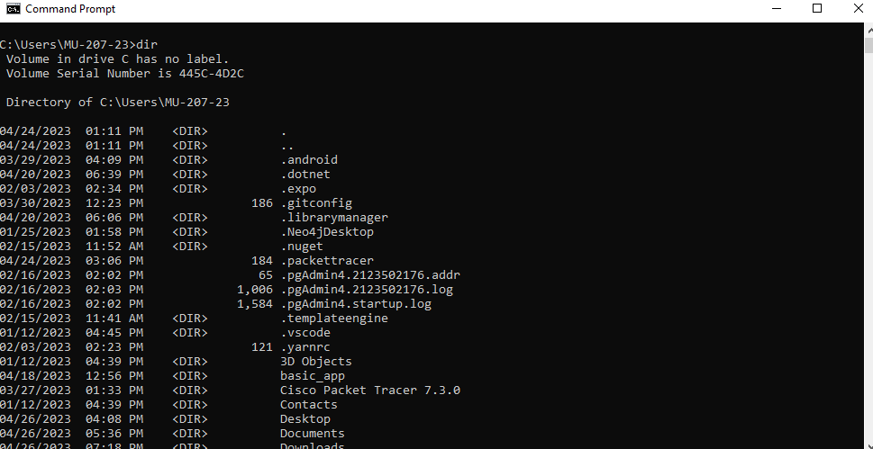

**rd-** Хоосон файл устгах

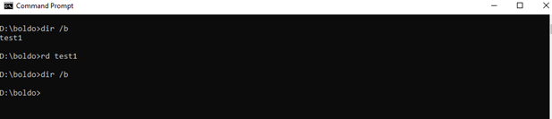

**md-** Хавтас (folder) үүсгэх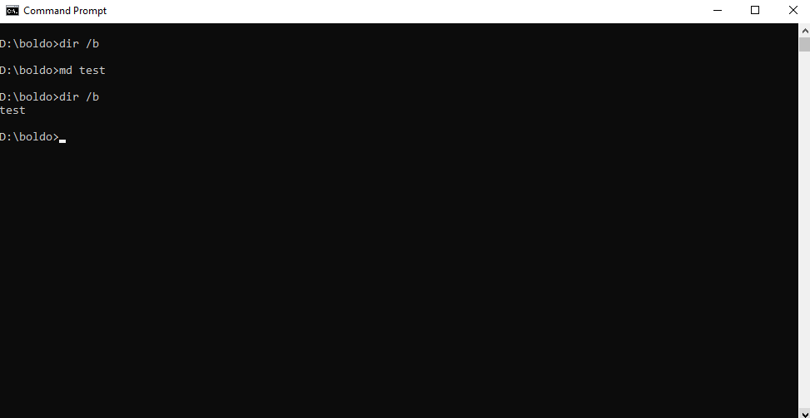

**move-**файлуудыг нэг газраас нөгөө рүү шилжүүлэхэд зориулагдсан команд юм.

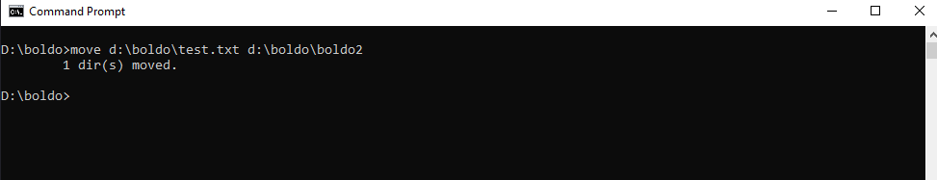

**tree-** мод шиг бүтэцтэй диск эсвэл директор доторх агуулгыг харуулдаг.

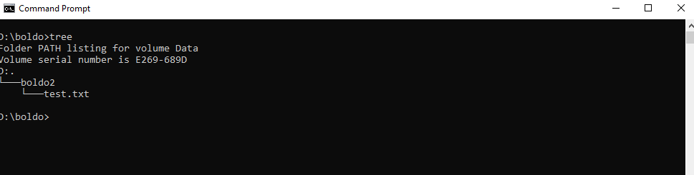

**date-**систем дээрх одоогийн огноог харуулж, өөрчилдөг.

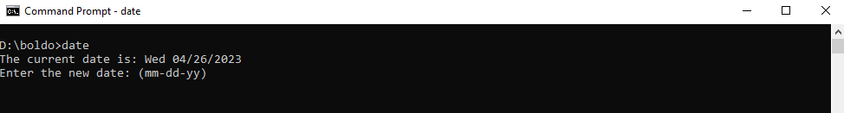

**copy-**нэг эсвэл олон файлыг нэг байршлаас нөгөө рүү хуулдаг.

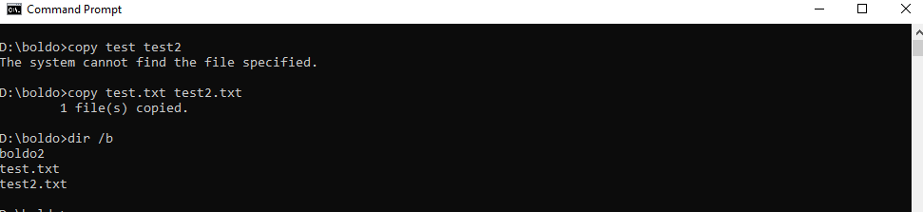

**hostname-**машины хостын нэрийг харуулах энгийн команд юм.

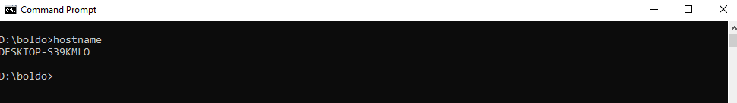

**timeout-**тушаалын мөрийг тодорхой секундын турш түр зогсооно.

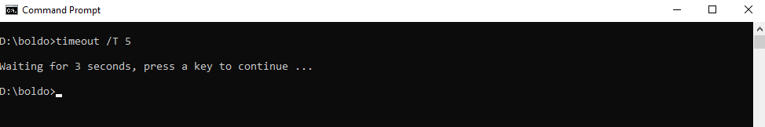

**find-** файл дахь мөрийг хайж, үр дүн гарах үед текстийн мөрийг хэвлэдэг.

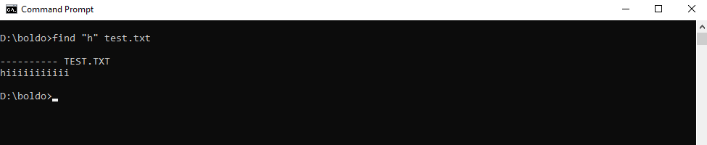

**systeminfo -** үйлдлийн систем болон компьютерийн талаарх системийн дэлгэрэнгүй мэдээллийг, түүний дотор техник хангамжийн шинж чанарыг харуулдаг.

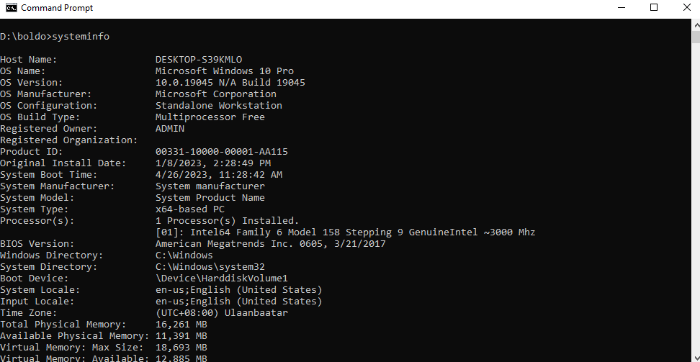

**Протокол :**

HTTP (Hyper Text Transfer Protocol) нь World Wide Web- ийн үндэс суурь бөгөөд гипертекст холбоос ашиглан вэб хуудсыг ачаалахад ашиглагддаг. HTTP нь сүлжээнд холбогдсон төхөөрөмжүүдийн хооронд мэдээлэл дамжуулах зориулалттай хэрэглээний түвшний протокол бөгөөд сүлжээний протоколын стекийн бусад давхаргууд дээр ажилладаг.

**Ip хаяглал**

- Аравтын тооллын системээр өгөгдсөн тоонуудыг хоёртын тооллын систем рүү

хөрвүүлнэ үү

245 **-** 10101111

77- 1011001

80- 0000101

192- 00000011

200- 00010011

168 -00010101

159- 11111001

5- 101

17- 10001

20- 00101

75- 1101001

207- 11110011

99- 1100011

174- 11110101

55- 111011

* Сүлжээний, хостын, броадкаст хаягуудыг тооцон шаардлагатай дэд сүлжээнүүдийг үүсгэнэ үү. Сүлжээний хаягийг тооцон гаргана уу

**180.234.0.25/19**

net broadcast

180.234.0.50 192.168.62.255

**10.100.20.7/14**

net broadcast

10.100.20.7 192.168.255.255

**190.190.0.6/22**

net broadcast

190.190.0.0 190.190.6.255

* Дэд сүлжээнүүдийг үүсгэнэ үү

**10.10.10.0/27**

net host broadcast

192.168.10.0 192.168.10.30 192.168.10.31

192.168.10.32 192.168.10.62 192.168.10.63

192.168.10.64 192.168.10.94 192.168.10.95

192.168.10.96 192.168.10.126 192.168.10.127

192.168.10.128 192.168.10.158 192.168.10.159

192.168.10.160 192.168.10.190 192.168.10.191

192.168.10.192 192.168.10.222 192.168.10.223

192.168.10.224 192.168.10.254 192.168.10.255

**192.168.10.0/25**

net host broadcast

192.168.10.0 192.168.10.254 192.168.10.255

**202.21.96.100/27**

net host broadcast

192.168.10.192 192.168.10.222 192.168.10.223

192.168.10.224 192.168.10.254 192.168.10.255